PASO A PASO

1. Ingresar al siguiente Link: <http://www.anac.gob.ar/anac/web/index.php/2/215/consulta-de-tramites/consulta-de-tramites-rna>
2. Seleccionar el tipo de búsqueda por matrícula y rellenar según el ejemplo:



1. Se debería abrir algo con el siguiente formato:



1. Seleccionar “ver” para desplegar lo siguiente:

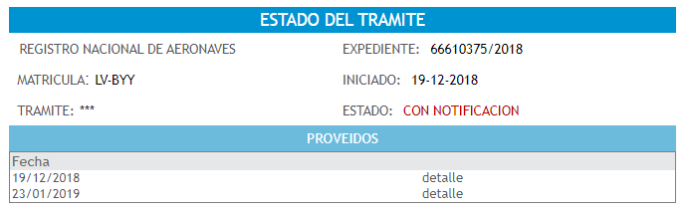

ENTIENDO QUE CON ESTE PRINT PODEMOS DAR POR CONCLUIDO EL CHECK DE QUE LA MATRÍCULA EXISTE. SI QUEREMOS PROFUNDIZAR AVANZACIAMOS DE LA SIGUEINTE FORMA.

1. Seleccionar “detalle” de la fecha más cercana al presente para conocer el estado del trámite y hacer print de pantalla o descargar el pdf que nos brinda.

Dejo adjunto en este archivo el Excel con las matrículas de argentina de la base “Matriculas QA” ya modelado para que lo tome el formato de la página de ANAC.

